广安涌泉房地产开发有限公司第一次债权人会议
会议须知及指引

致广安涌泉房地产开发有限公司债权人：
广安涌泉房地产开发有限公司（以下简称涌泉公司）
重整第一次债权人会议定于2024年6月13日上午9点通过“阿里破产管理平台”（无需下载）召开，召开形式为网络直播会议。管理人已于2024年5月28日通过全国企业破产信息重整网发布公告、短信及微信群聊等方式告知各债权人会议时间、地点和方式。为了确保债权人能够顺利参加债权人会议，充分行使权利，特制定本会议须知及指引，将会议相关事项告知如下：
一、会议时间
2024年6月13日（星期四）上午9:00-12:00
二、召开形式
会议采取网络直播会议的形式，在“阿里破产管理平台”（无需下载）召开。
三、会议议程
（一）合议庭介绍案件基本情况；
（二）指定债权人会议主席；
（三）选举债权人委员会委员候选人；
（四）管理人作阶段性工作报告；
（五）审议并表决债务人财产管理方案；
（六）提请债权人会议核查债权；
（七）审议并表决债权人会议召开形式议案；
（八）审议并表决重整计划（草案）。
特别说明：
1.为节约会议成本，管理人将在会议召开前将会议资料上传至广安天下－重整债权人微信群聊，债权人可自行下载查看；
2.本次债权人会议需对《关于债权人委员会成员候选人及推荐》《债务人财产管理方案》《关于债权人会议召开形式的议案》《重整计划》（草案）进行表决。同时，由于本次表决事项中的《重整计划》（草案）系依据预重整期间形成的《重组协议》制定的，相较于《重组协议》未发生实质性改变，因此已经表决同意《重组协议》的债权人不再表决。
但权益受到调整或者影响或预重整期间表决反对《重组协议》的债权人，可以对本次《重整计划》（草案）进行表决。
注：如您进入投票界面后没有《重整计划》（草案）的表决事项，证明您已在预重整期间表决同意《重组协议》本次不再对《重整计划》（草案）表决；如您进入投票界面后显示无权投票，请向管理人确认是否开放了投票通道以及自己是否享有表决权。
3.表决应在“阿里破产管理平台”上进行，投票结果一旦提交无法修改和撤回，请谨慎提交。请债权人务必在2024年6月17日18时前表决完毕。
四、异议表达
- 债权异议的表达
根据《最高人民法院关于适用〈中华人民共和国企业破产法〉若干问题的规定（三）》第八条之规定，债务人、债权人对本次公示的债权表记载的债权（包括债权人自己的债权，也包括其他所有债权人的债权）有异议的，应当说明理由和法律依据。经管理人解释或调整后，异议人仍然不服的，或者管理人不予解释或调整的，异议人应当在债权人会议核查结束后十五日内向广安市中级人民法院提起债权确认的诉讼。
- 其他异议表达
若您对本次会议程序、债权审查、重整计划草案等会议资料载明的内容有疑问或异议的，可以书面形式向管理人提出，管理人将及时回复。书面异议提交方式有以下两种：
1.书面邮寄给管理人，管理人收件地址为四川省广安市广安区广宁北路172号四川瀛络律师事务所三楼，收件人：张先兰；联系电话：15700307475；
2.前往四川省广安市广安区广宁北路172号四川瀛络律师事务所三楼现场提交，联系人：张先兰，联系电话：15700307475；联系人：丰霞；联系电话：17340334363。

会议操作指引

（一）会议当天收看会议直播
会议当天您将收到一条短信，点击短信收到的会议链接进入登录界面，用之前确认参加债权人会议的电话号码及短信验证码进行登录。进入后先点击会议签到，待会议开始后点击下方进入直播。
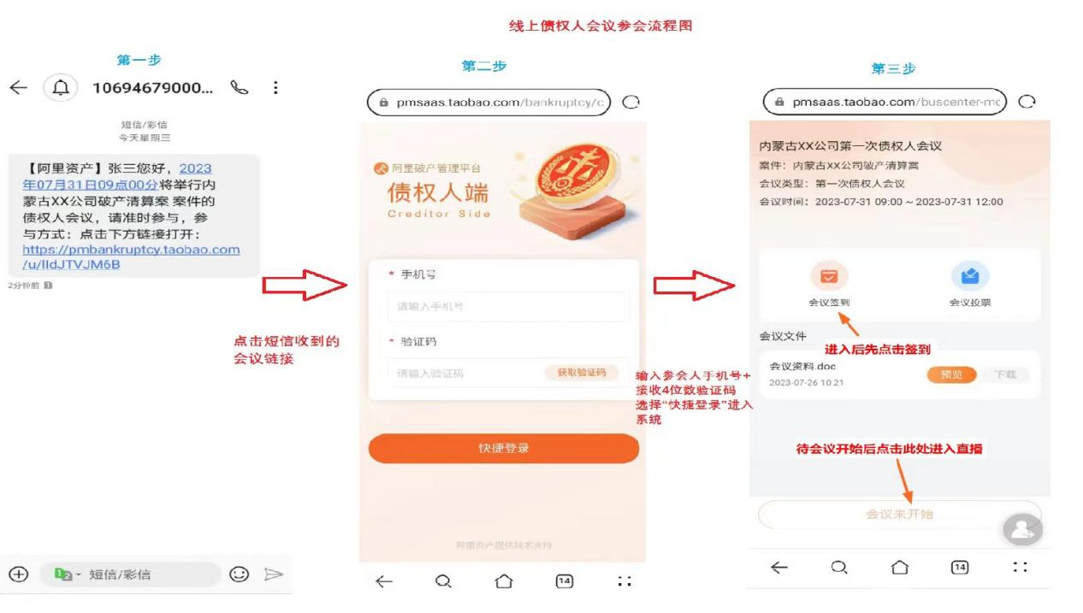
注意！无论您是现场参会或者网络参会，本次债权人会议的签到、表决等环节，均可点击微信群或短信内的操作链接完成。

（二）加入会议
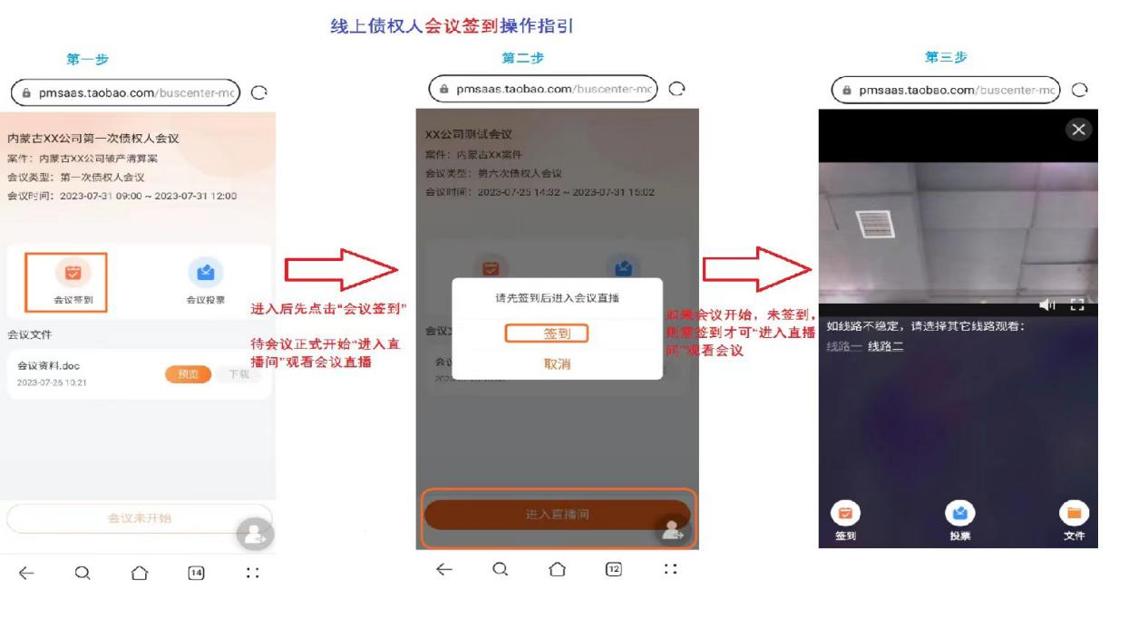
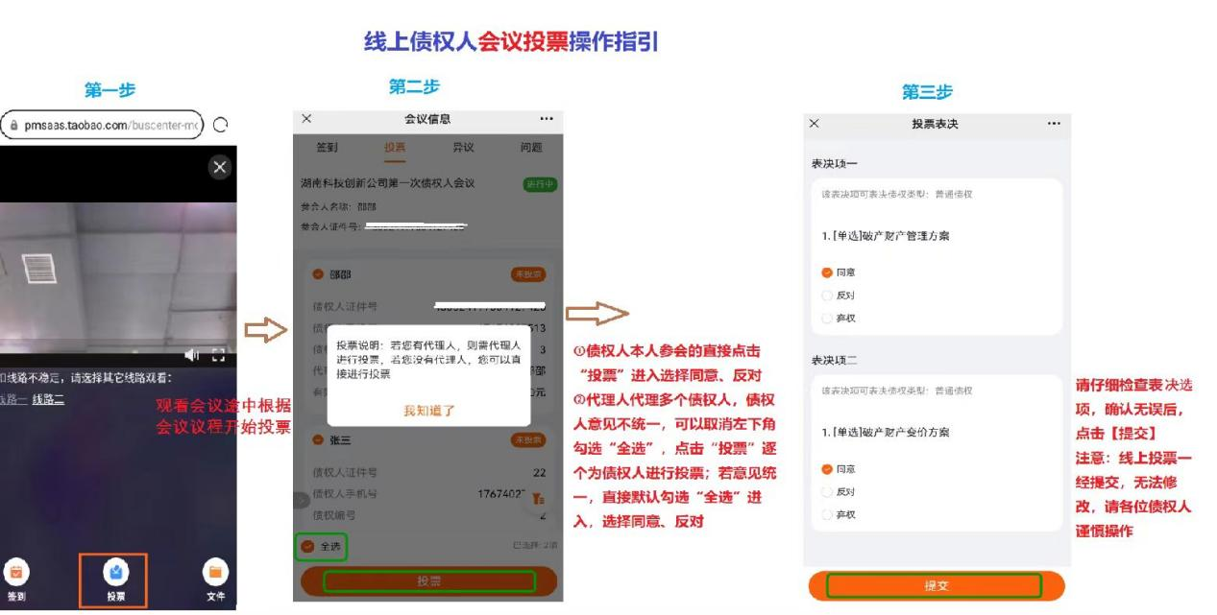

（三）特别说明
1.如果加入会议失败，请尝试后台关闭进程重新加入会议；
2.如果直播持续有卡顿，可以尝试切换网络或重新进入会议；
3.本次债权人会议直播在2024年6月13日上午9:00正式开始，直播结束时间预计为6月13日上午12:00，投票截止时间为6月17日下午18:00。为了保障债权人能顺利参加会议，管理人会在2024年6月13日上午8:30打开直播间，届时，债权人可提前进入直播测试。

4.从2024年6月13日直播会议议程中的表决开始之时，至2024年6月17日下午18:00时，此期间的任何时候均可登录“阿里破产管理平台”的“投票”进行投票表决。

5.截至2024年6月17日下午18:00时，未投票的债权人按未参加本次债权人会议进行表决结果统计，但在债权人会议召开前已经表决同意《重组协议》的，将计入重整第一次债权人会议对《重整计划》（草案）表决的人数和金额。
特此通知

广安涌泉房地产开发有限公司管理人
二〇二四年六月七日

